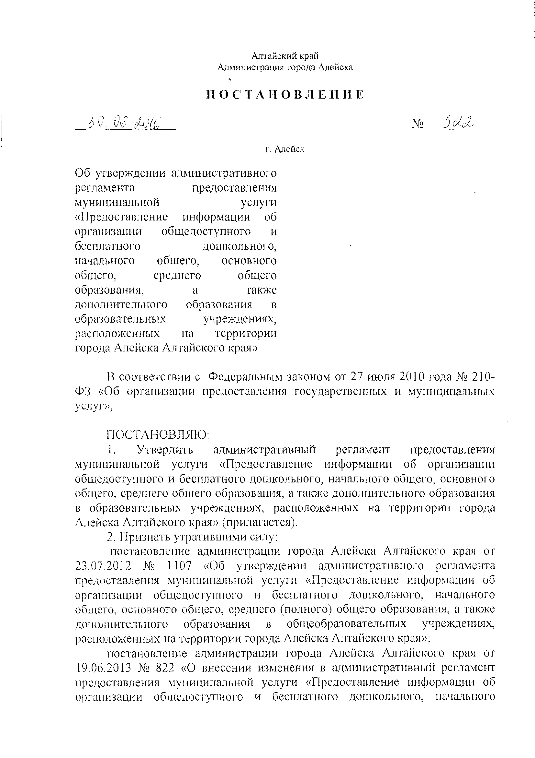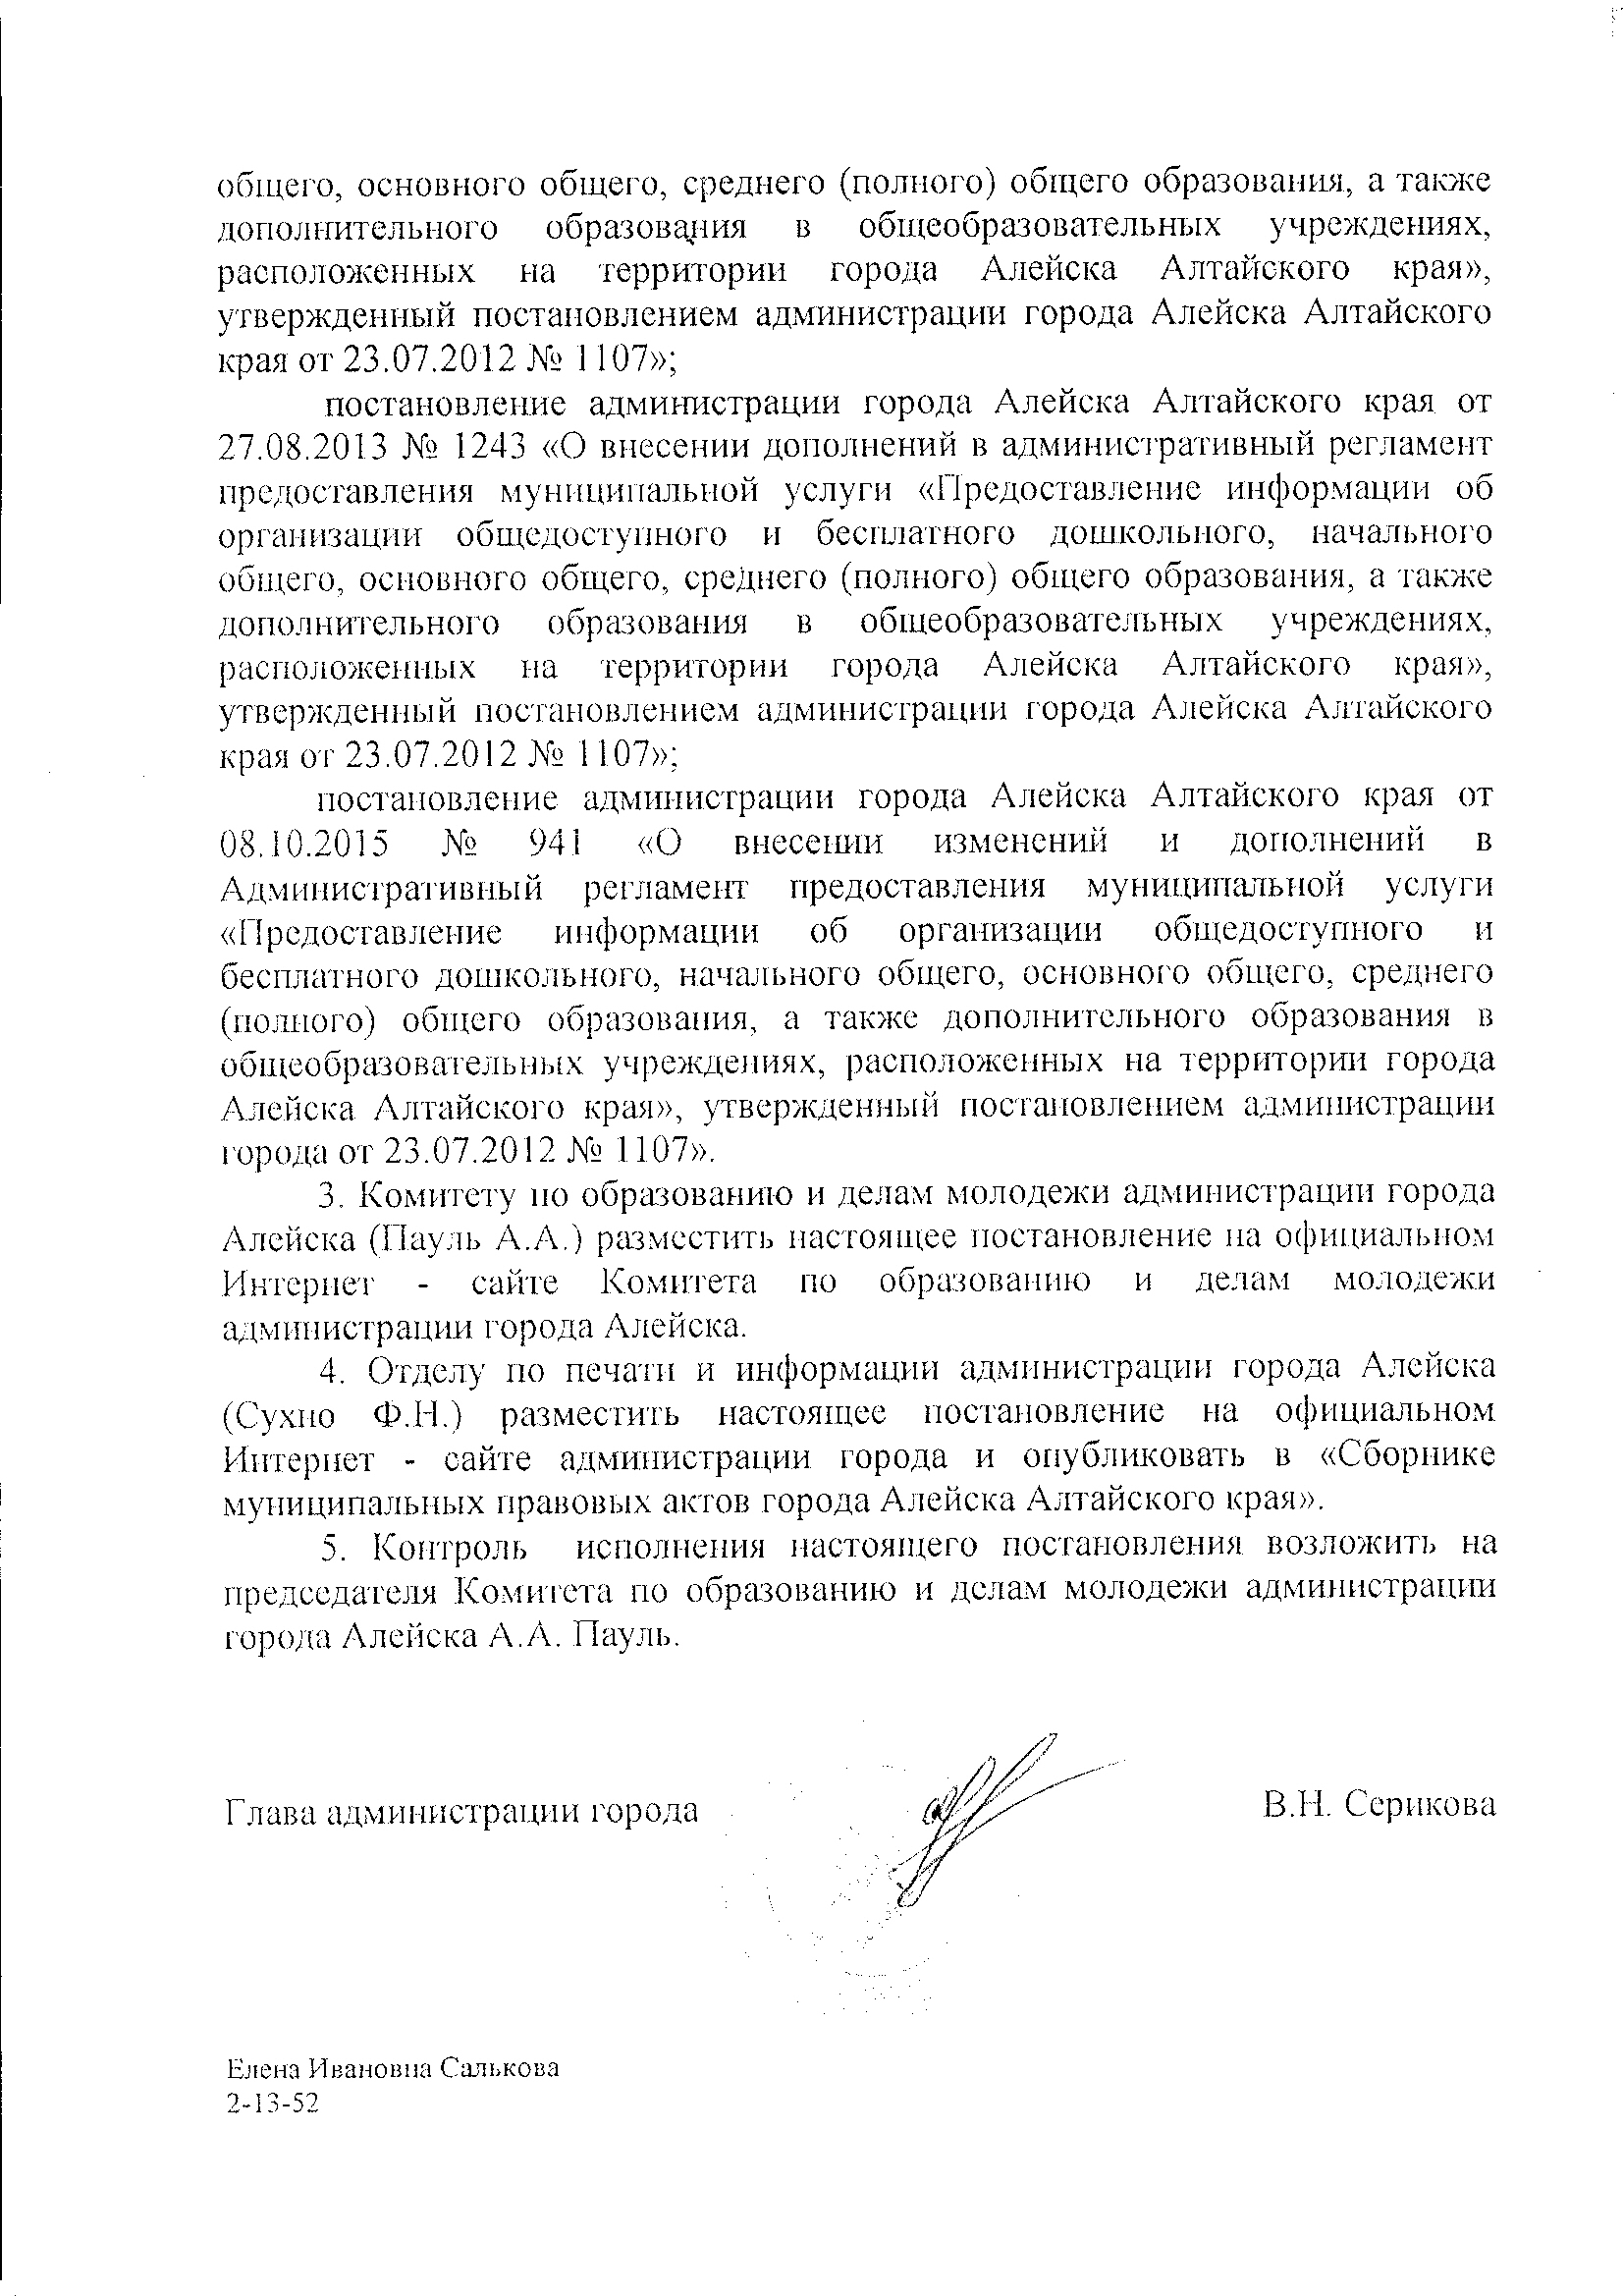

УТВЕРЖДЕН
постановлением
администрации города Алейска Алтайского края

от «__» ________ 2016 года № _____

Административный регламент предоставления муниципальной услуги «Предоставление информации об организации общедоступного и бесплатного дошкольного, начального общего, основного общего, среднего общего образования, а также дополнительного образования в образовательных учреждениях, расположенных на территории города Алейска Алтайского края»

- Общие положения

1.1. Административный регламент предоставления муниципальной услуги «Предоставление информации об организации общедоступного и бесплатного дошкольного, начального общего, основного общего, среднего общего образования, а также дополнительного образования в образовательных учреждениях, расположенных на территории города Алейска Алтайского края» (далее - Регламент), разработан в целях повышения качества предоставления и доступности муниципальной услуги, информированности граждан и организаций об организации общедоступного и бесплатного дошкольного, начального общего, основного общего, среднего общего образования, а также дополнительного образования в образовательных учреждениях, находящихся на территории города Алейска Алтайского края, и определяет последовательность осуществления действий (административных процедур), а также сроки при ее оказании.
1.2. Муниципальная услуга предоставляется физическим и юридическим лицам либо их представителям, имеющим право в соответствии с действующим законодательством либо в силу наделения их заявителями в порядке, установленном действующим законодательством, полномочиями выступать от их имени при взаимодействии с должностными лицами Комитета по образованию и делам молодежи администрации города Алейска при предоставлении муниципальной услуги (далее - Заявители).
1.3. Заявители могут получить муниципальную услугу как в Комитете по образованию и делам молодежи администрации города Алейска, так и через краевое автономное учреждение «Многофункциональный центр предоставления государственных и муниципальных услуг Алтайского края" (далее – МФЦ) при условии наличия заключенного соглашения о взаимодействии между МФЦ и администрацией города Алейска и в электронной форме с использованием федеральной государственной информационной системы «Единый портал государственных и муниципальных услуг (функций)».

2. Стандарт предоставления муниципальной услуги

2.1. Наименование муниципальной услуги.
"Предоставление информации об организации общедоступного и бесплатного дошкольного, начального общего, основного общего, среднего общего образования, а также дополнительного образования в образовательных учреждениях, расположенных на территории города Алейска Алтайского края" (далее – муниципальная услуга).
2.2. Наименование органа муниципальной власти, предоставляющего муниципальную услугу.
Муниципальную услугу предоставляет Комитет по образованию и делам молодежи администрации города Алейска (далее - Комитет).
Сведения о местонахождении Комитета, контактных телефонах (телефонах для справок), графике работы, адресе электронной почты, адресе сайта в сети Интернет представлены в приложении № 1 к настоящему административному регламенту.
В своей деятельности Комитет взаимодействует с Главным управлением образования и молодежной политики Алтайского края.
Официальный интернет-сайт управления: educ@ttb.ru.
Информация по вопросам предоставления муниципальной услуги носит открытый общедоступный характер, может быть получена Заявителем лично посредством письменного и (или) устного обращения, через электронную почту, по телефону для справок, на официальном интернет-сайте Комитета, на информационном стенде в Комитете, в МФЦ при личном обращении Заявителя и в центре телефонного обслуживания, на интернет-сайте МФЦ, при использовании Единого портала государственных и муниципальных услуг (функций) в информационно-телекоммуникационной сети "Интернет".
Адрес федеральной государственной информационной системы "Единый портал государственных и муниципальных услуг (функций)": http//www.gosuslugi.ru.
Сведения о месте нахождения МФЦ, графике работы, адресе официального интернет-сайта, адресе электронной почты, контактном телефоне центра телефонного обслуживания содержатся в приложении № 1 к настоящему административному регламенту.
Не допускается требовать от заявителя осуществления действий, в том числе согласований, необходимых для получения муниципальной услуги и связанных с обращением в иные государственные органы, организации, за исключением получения услуг, включенных в перечень услуг, которые являются необходимыми и обязательными для предоставления муниципальной услуги, утвержденный нормативным правовым актом администрации города Алейска.
Заявитель имеет право в судебном порядке обжаловать действия (бездействие) и решения, принятые (осуществляемые) в Комитете, в ходе предоставления муниципальной услуги, в соответствии с законодательством Российской Федерации.
2.3. Результат предоставления муниципальной услуги.
Результатом предоставления муниципальной услуги является обеспечение заявителя имеющейся информацией об организации общедоступного и бесплатного дошкольного, начального общего, основного общего, среднего общего образования, а также дополнительного образования в образовательных учреждениях города Алейска Алтайского края (далее - Перечень информации), а именно:
сведениями о наименовании, местонахождении, виде, типе муниципального бюджетного образовательного учреждения;
сведениями об образовательных услугах, предоставляемых муниципальными бюджетными образовательными учреждениями.
Результатом также является отказ в предоставлении информации по основаниям, указанным в п. 2.8 настоящего Регламента.
2.4. Срок предоставления муниципальной услуги.
Максимальный срок предоставления муниципальной услуги составляет 30 календарных дней со дня регистрации письменного запроса заявителя, поступившего в Комитет.
При обращении заявителя за консультацией или разъяснением устно (лично или по телефону) срок предоставления муниципальной услуги - в день обращения.
2.5. Правовые основания для предоставления муниципальной услуги.
Предоставление муниципальной услуги осуществляется в соответствии с:
Конституцией Российской Федерации;
Федеральным законом от 24.07.1998 № 124-ФЗ «Об основных гарантиях прав ребенка в Российской Федерации»;
Федеральным законом от 29.12.2012 N 273-ФЗ "Об образовании в Российской Федерации";
Федеральным законом от 06.10.2003 N 131-ФЗ "Об общих принципах организации местного самоуправления в Российской Федерации";
Федеральным законом от 27.07.2010 N 210-ФЗ "Об организации предоставления государственных и муниципальных услуг";
Законом Алтайского края от 4 сентября 2013 года N 56-ЗС "Об образовании в Алтайском крае";
приказом Министерства образования и науки Российской Федерации от 30.08.2013 № 1014 «Об утверждении Порядка организации и осуществления образовательной деятельности по основным общеобразовательным программам – образовательным программам дошкольного образования»;
приказом Министерства образования и науки РФ от 30.08.2013 № 1015 «Об утверждении порядка организации и осуществления образовательной деятельности по основным общеобразовательным программам – образовательным программам начального общего, основного общего и среднего общего образования»;
приказом Министерства образования и науки Российской Федерации от 29 августа 2013 г. N 1008 "Об утверждении Порядка организации и осуществления образовательной деятельности по дополнительным общеобразовательным программам";
постановлением Главного государственного санитарного врача РФ от 29.12.2010 №189 «Об утверждении СанПиН 2.4.2.2821 «Санитарно-эпидемиологические требования к условиям и организации обучения в общеобразовательных учреждениях»;
постановлением Главного государственного санитарного врача РФ от 15.05.2013 № 26 «Об утверждении СанПиН 2.4.1.3049-13 «Санитарно-эпидемиологические требования к устройству, содержанию и организации режима работы дошкольных образовательных организаций»;
Уставом муниципального образования город Алейск Алтайского края;
постановлением администрации города Алейска Алтайского края от 08.08.2014 № 986 «Об утверждении Порядка организации предоставления общедоступного и бесплатного дошкольного, начального общего, основного общего, среднего общего образования по основным общеобразовательным программам в муниципальных бюджетных образовательных учреждениях города Алейска Алтайского края».
2.6. Перечень документов, необходимых в соответствии с законодательными или иными нормативными правовыми актами для предоставления муниципальной услуги.
2.6.1. Для предоставления муниципальной услуги необходимо письменное (или в форме электронного документа с использованием федеральной государственной информационной системы "Единый портал государственных и муниципальных услуг (функций)", устное обращение (лично или по телефону) Заявителя в Комитет, МФЦ.
Письменное обращение Заявителя (в том числе в форме электронного документа с использованием федеральной государственной информационной системы "Единый портал государственных и муниципальных услуг (функций)" должно содержать в себе следующую информацию:
для Заявителей - граждан: фамилию, имя, отчество (последнее - при наличии), почтовый либо электронный адрес, по которому должен быть направлен ответ, запрашиваемую информацию в рамках предоставления муниципальной услуги, личную подпись и дату (приложение № 2);
для Заявителей - юридических лиц: наименование юридического лица, почтовый либо электронный адрес, по которому должен быть направлен ответ, запрашиваемую информацию в рамках предоставления муниципальной услуги, подпись и дату.
Письменное заявление должно быть представлено на русском языке либо иметь надлежащим способом заверенный перевод на русский язык.
При устном обращении Заявителя (не по телефону) ему необходимо представить документ, удостоверяющий личность, указать, какая информация необходима Заявителю, а также номера контактных телефонов, по которым можно связаться с Заявителем.
Не допускается требовать от Заявителей предоставления документов и информации или осуществления действий, которые не предусмотрены нормативными правовыми актами, регулирующими отношения, возникающие в связи с предоставлением муниципальной услуги, а также документов и информации, которые находятся в распоряжении органов, оказывающих муниципальные услуги, иных государственных органов, органов местного самоуправления, организаций в соответствии с нормативными правовыми актами Российской Федерации, нормативными правовыми актами Алтайского края, муниципальными правовыми актами, за исключением документов, указанных в части 6 статьи 7 Федерального закона "Об организации предоставления государственных и муниципальных услуг" .
2.6.2. Заявление о предоставлении муниципальной услуги представляется в Комитет, МФЦ лично Заявителем, через своего представителя, посредством почтовой связи или в форме электронного документа с использованием федеральной государственной информационной системы "Единый портал государственных и муниципальных услуг (функций)".
При оказании муниципальной услуги с помощью федеральной государственной информационной системы "Единый портал государственных и муниципальных услуг (функций)" (далее - "Единый портал государственных и муниципальных услуг (функций)"), предоставление документов не требуется.
2.7. Перечень оснований для отказа в приеме документов, необходимых для предоставления муниципальной услуги.
Основания для отказа в приеме документов отсутствуют.
2.8. Перечень оснований для приостановления, отказа в предоставлении муниципальной услуги.
Основаниями для приостановления предоставления муниципальной услуги являются:
отсутствие в запросе фамилии заявителя, почтового адреса, по которому должен быть направлен ответ;
невозможность прочтения текста запроса.
В предоставлении муниципальной услуги отказывается в следующих случаях:
если в заявлении содержатся нецензурные либо оскорбительные выражения, угрозы жизни, здоровью и имуществу;
если в заявлении содержится вопрос, на который неоднократно давались письменные ответы по существу в связи с ранее направляемыми заявлениями, и при этом в заявлении не приводятся новые доводы или обстоятельства;
запрашиваемая информация относится к информации ограниченного доступа;
отсутствие запрашиваемой информации в Комитете, МФЦ.
2.9. Муниципальная услуга оказывается бесплатно.
2.10. Максимальный срок ожидания в очереди при подаче запроса об оказании муниципальной услуги и при получении результата оказания муниципальной услуги.
При нахождении заявителя в Комитете, МФЦ максимальный срок ожидания в очереди при подаче запроса и получении результата услуги не должен превышать 15 мин.
2.11. Срок регистрации запроса заявителя о предоставлении муниципальной услуги.
Регистрация письменных обращений, поданных заявителем лично, а также поступивших почтовой связью, в электронном виде, осуществляется в день приема данных обращений.
2.12. Требования к помещениям, в которых предоставляются муниципальные услуги, к местам для заполнения запросов о предоставлении муниципальной услуги, информационным стендам с образцами их заполнения и перечнем документов, необходимых для предоставления муниципальной услуги.
Доступность для заявителей обеспечивается удобным местоположением Комитета, МФЦ - в центре города, вблизи транспортных сообщений.
Кабинеты приема заявителей оборудованы информационными табличками (вывесками) с указанием:
номера кабинета;
должности лица, осуществляющего предоставление муниципальной услуги.
Рабочее место должностного лица оборудовано персональным компьютером.
В кабинете обеспечено:
возможность и удобство оформления заявителем письменного обращения;
телефонная связь;
доступ к основным нормативным правовым актам, регламентирующим полномочия и сферу компетенции учреждения;
доступ к нормативным правовым актам, регулирующим предоставление муниципальной услуги;
наличие письменных принадлежностей и бумаги формата А4.
Визуальная, текстовая информация размещается на информационных стендах, в СМИ и в сети интернет на официальном сайте Комитета, администрации города Алейска, МФЦ.
Места для ожидания оборудованы столами, стульями для возможности оформления документов, информационными стендами.
2.13. Показатели доступности и качества муниципальной услуги.

Показатели качества и доступности муниципальной услуги | Целевое значение показателя
1. Своевременность
1.1. % (доля) случаев оказания услуги в установленный срок с момента сдачи документа | 95 - 100%
2. Качество
2.1. % (доля) заявителей, удовлетворенных качеством процесса оказания услуги | 70 - 90%
2.2. % (доля) случаев правильно оформленных документов должностным лицом (регистрация) | 85 - 95%
3. Доступность
3.1. % (доля) заявителей, удовлетворенных качеством и информацией о порядке оказания услуги | 70 - 80%
3.2. % (доля) случаев правильно заполненных заявителем документов и сданных с первого раза | 70 - 80%
3.3. % (доля) заявителей, считающих, что представленная информация об услуге в сети Интернет доступна и понятна | 65 - 75%
3.4. Количество взаимодействий заявителя с должностными лицами при предоставлении муниципальной услуги | однократное обращение при подаче запроса
3.5.Продолжительность взаимодействия заявителя с должностными лицами при предоставлении муниципальной услуги | не более 20 минут (с учетом максимального срока ожидания в очереди при подаче запроса)
4. Процесс обжалования
4.1. % (доля) обоснованных жалоб общему количеству обслуженных заявителей по данному виду услуг | 0,2% - 0,1%
4.2. % (доля) обоснованных жалоб, рассмотренных и удовлетворенных в установленный срок | 75 - 85%
4.3. % (доля) заявителей, удовлетворенных существующим порядком обжалования | 80 - 95%
4.4. % (доля) заявителей, удовлетворенных сроками обжалования | 80 - 95%

Оценка показателей осуществляется Комитетом в соответствии с методическими рекомендациями по проведению опросов населения для определения качества и доступности предоставляемых муниципальных услуг, утвержденных решением комиссии по проведению административной реформы и реформированию государственной гражданской службы Алтайского края от 26.06.2009.
2.14. Иные требования, в том числе учитывающие особенности предоставления муниципальной услуги через МФЦ и особенности ее предоставления в электронной форме.
2.14.1. Заявление, поступившее в Комитет, МФЦ при личном обращении Заявителя, посредством почтовой связи, в электронной форме, в том числе через Единый портал государственных и муниципальных услуг (функций), рассматривается в порядке, установленном разделом 3 настоящего административного регламента.
2.14.2. Предоставление муниципальной услуги осуществляется в электронной форме при наличии регистрации Заявителя на Едином портале государственных и муниципальных услуг (функций) или электронной подписи.
2.14.3. Предоставление муниципальной услуги через МФЦ осуществляется в рамках соответствующего соглашения.
2.14.4. В случае, если в заявлении было указано на необходимость направления информации в форме электронного документа Комитет, МФЦ направляет Заявителю информацию в форме электронного документа.
В случае подачи документов посредством МФЦ, специалист МФЦ принимает заявление и передает в Комитет в порядке и сроки, установленные в соглашении о взаимодействии.
2.14.5. Комитет обеспечивает возможность получения Заявителем информации о предоставляемой муниципальной услуге на официальном интернет-сайте, интернет-сайте МФЦ, а также на Едином портале государственных и муниципальных услуг (функций).
2.14.6. Перечень классов средств электронной цифровой подписи, которые допускаются к использованию при обращении за получением муниципальной услуги, оказываемой в электронном виде с применением усиленной квалифицированной электронной подписи, определяется на основании утверждаемой федеральным органом исполнительной власти, уполномоченным в сфере использования электронной подписи, по согласованию с Федеральной службой безопасности Российской Федерации модели угроз безопасности информации в информационной системе, используемой в целях приема обращений за получением муниципальной услуги и (или) предоставления такой услуги.
2.15. В здании, в котором предоставляется муниципальная услуга, создаются условия для прохода инвалидов.
Инвалидам в целях обеспечения доступности муниципальной услуги оказывается помощь в преодолении различных барьеров, мешающих им в получении муниципальной услуги, наравне с другими лицами. Помещения оборудуются расширенными проходами, позволяющими обеспечить беспрепятственный доступ инвалидов. Лицам с инвалидностью и лицам с ограниченными физическими возможностями при необходимости оказывается помощь по передвижению в помещениях.
2.16. Перечень услуг, необходимых и обязательных для предоставления муниципальной услуги, в том числе сведения о документе (документах), выдаваемом (выдаваемых) учреждениями, участвующими в предоставлении муниципальной услуги, отсутствуют.

3. Состав, последовательность и сроки выполнения
административных процедур, требования к порядку их
выполнения, в том числе особенности выполнения
процедур в электронной форме

Оказание муниципальной услуги включает в себя следующие административные процедуры:
3.1. Предоставление устной информации об организации общедоступного и бесплатного дошкольного, начального общего, основного общего, среднего общего образования, а также дополнительного образования в образовательных учреждениях города Алейска Алтайского края при обращении заявителя в Комитет, МФЦ лично, по телефону.
Юридическим фактом, служащим основанием для начала настоящей административной процедуры, является устное обращение (запрос) заявителя в Комитет, МФЦ лично, по телефону.
Должностным лицом, ответственным за предоставление устной информации, является специалист, ответственный за предоставление муниципальной услуги.
При устном информировании граждан (по телефону или лично) специалист, ответственный за предоставление муниципальной услуги, должен назвать свои фамилию, имя, отчество, должность, а затем в вежливой форме, без длительных пауз, не отвлекаясь, подробно проинформировать обратившегося по интересующим его вопросам с перечислением мер, которые надо принять (кто именно, когда и что должен сделать).
Специалист, ответственный за предоставление муниципальной услуги, заносит сведения о предоставленной заявителю информации в журнал учета обращений.
Срок выполнения административной процедуры составляет 15 минут.
3.2. Прием и регистрация письменного заявления о предоставлении информации об организации общедоступного и бесплатного дошкольного, начального общего, основного общего, среднего общего образования, а также дополнительного образования в образовательных учреждениях города Алейска.
Основанием для начала административного действия является получение Комитетом, МФЦ письменного заявления заявителя (в том числе в электронном виде с использованием федеральной государственной информационной системы "Единый портал государственных и муниципальных услуг (функций).
Ответственным за выполнение административного действия является должностное лицо, ответственное за ведение делопроизводства.
Максимально срок осуществления административного действия составляет 15 минут с момента поступления заявления лично от заявителя, в случае поступления заявления о предоставлении муниципальной услуги по почте, электронной почте - 1 рабочий день с даты поступления.
3.3. Проверка наличия в заявлении всех необходимых данных о заявителе, указанных в п. 2.6.1 настоящего административного регламента.
В случае личного обращения заявителя в Комитет, МФЦ при имеющемся затруднении в оформлении заявления сотрудник Комитета, МФЦ оказывает заявителю необходимую методическую помощь.
Должностное лицо, ответственное за ведение делопроизводства вносит в книгу учета входящих документов запись о приеме заявления в соответствии с правилом ведения книги учета документов:
порядковый номер записи;
дату приема заявления;
данные о заявителе;
цель обращения.
На заявлении проставляется регистрационный штамп, в нем указывается входящий номер, дата поступления запроса.
В случае личного обращения заявителя должностное лицо, ответственное за ведение делопроизводства сообщает заявителю фамилию, инициалы исполнителя, у которого заявитель в течение срока предоставления муниципальной услуги может узнать о стадии рассмотрения и времени, оставшегося до ее завершения.
Максимальный срок осуществления административного действия составляет 15 минут.
3.4. Подготовка информации об организации общедоступного и бесплатного дошкольного, начального общего, основного общего, среднего общего образования, а также дополнительного образования в образовательных учреждениях города Алейска.
Основанием для начала административной процедуры является поступление на рассмотрение ответственному специалисту Комитета, МФЦ запроса заявителя, зарегистрированного в установленном порядке.
Ответственный специалист обеспечивает объективное, всестороннее рассмотрение запроса, осуществляет поиск запрашиваемой информации и подготовку проекта письменного ответа согласно запросу заявителя.
По окончании рассмотрения запроса заявителя ему готовится ответ, содержащий:
информацию об организации общедоступного и бесплатного дошкольного, начального общего, основного общего, среднего общего образования, а также дополнительного образования в образовательных учреждениях города Алейска;
уведомление об отказе в предоставлении информации по основаниям, указанным в п. 2.8 административного регламента.
Максимальный срок рассмотрения заявлений - 30 календарных дней со дня регистрации в книге учета документов.
Максимальный срок направления ответа заявителю - 1 рабочий день.
Зарегистрированный ответ на запрос в форме документа на бумажном носителе в течение одного рабочего дня со дня регистрации выдается заявителю лично либо направляется заявителю почтовым отправлением или в форме электронного документа посредством электронной почты.
В случае личного получения, непосредственно в Комитете, МФЦ заявитель расписывается в получении и указывает дату получения.
3.5. Предоставление информации об организации общедоступного и бесплатного дошкольного, начального общего, основного общего, среднего общего, а также дополнительного образования в образовательных учреждениях города Алейска в электронной форме предусматривает доступ к информации о муниципальной услуге в федеральной государственной информационной системе "Единый портал государственных и муниципальных услуг (функций), на сайте Комитета, администрации города Алейска, МФЦ, на официальном портале информационных систем образования Алтайского края www.edu22.info.
3.6. Блок-схема предоставления муниципальной услуги представлена в приложении № 3 к настоящему административному регламенту.

4. Формы контроля за исполнением
административного регламента

4.1. Порядок осуществления текущего контроля за соблюдением и исполнением ответственными должностными лицами положений административного регламента и иных нормативных правовых актов, устанавливающих требования к предоставлению муниципальной услуги, а также за принятием решений ответственными лицами.
Текущий контроль за соблюдением последовательности и своевременности действий в рамках административных процедур, определенных Регламентом, осуществляется председателем Комитета.
Специалист, ответственный за прием документов, несет персональную ответственность за соблюдение сроков и порядка приема и отправки документов, правильность и своевременность внесения записей в книги учета входящих и исходящих документов.
Специалист, ответственный за предоставление муниципальной услуги, несет персональную ответственность за нарушение сроков рассмотрения и иных административных действий, установленных Регламентом.
Персональная ответственность специалистов закрепляется в их должностных инструкциях в соответствии с требованиями законодательства.
4.2. Порядок и периодичность осуществления плановых и внеплановых проверок полноты и качества предоставления муниципальной услуги.
Текущий контроль осуществляется путем проведения проверок соблюдения и исполнения специалистами положений Регламента, иных локальных актов.
Контроль за полнотой и качеством предоставления муниципальной услуги включает в себя проведение плановых и внеплановых проверок, выявление и устранение нарушений прав заявителей, рассмотрение, принятие решений и подготовку ответов на обращения заявителей, содержащих жалобы на решения, действия (бездействие) должностных лиц.
Плановые проверки проводятся в установленные законодательством сроки.
При поступлении в Комитет обращений (заявлений, жалоб) граждан и писем организаций, в которых содержатся сведения о нарушении Регламента, по поручению председателя Комитета проводится внеплановая проверка деятельности соответствующих должностных лиц.
4.3. Ответственность специалистов Комитета за решения и действия (бездействие), принимаемые (осуществляемые) в ходе предоставления муниципальной услуги.
По результатам проведенных проверок, в случае выявления нарушений прав заявителей, осуществляется привлечение виновных лиц к ответственности в соответствии с законодательством Российской Федерации.

5. Досудебный (внесудебный) порядок обжалования решений и
действий (бездействия) Комитета, а также должностных
лиц, муниципальных служащих

5.1. Заявители имеют право на досудебное (внесудебное) обжалование решений и действий (бездействия) Комитета, должностных лиц Комитета либо муниципальных служащих при предоставлении ими муниципальной услуги.
5.2. Заявитель может обратиться с жалобой, в том числе в следующих случаях:
1) нарушение срока регистрации запроса заявителя о предоставлении муниципальной услуги;
2) нарушение срока предоставления муниципальной услуги;
3) требование у заявителя документов, не предусмотренных нормативными правовыми актами Российской Федерации, нормативными правовыми актами Алтайского края, муниципальными правовыми актами для предоставления муниципальной услуги;
4) отказ заявителю в приеме документов, предоставление которых предусмотрено нормативными правовыми актами Российской Федерации и Алтайского края, муниципальными правовыми актами для предоставления муниципальной услуги;
5) отказ в предоставлении муниципальной услуги, если основания отказа не предусмотрены федеральными законами и принятыми в соответствии с ними иными нормативными правовыми актами Российской Федерации и Алтайского края, муниципальными правовыми актами;
6) требование с заявителя при предоставлении муниципальной услуги платы, не предусмотренной нормативными правовыми актами Российской Федерации и Алтайского края, муниципальными правовыми актами;
7) отказ Комитета, должностного лица Комитета, ответственного за предоставление муниципальной услуги, в исправлении допущенных опечаток и ошибок в выданных в результате предоставления муниципальной услуги документах либо нарушение установленного срока таких исправлений.
5.3. Жалоба подается заявителем в письменной форме на бумажном носителе либо в электронной форме в Комитет. Жалоба на действия (бездействие) или решения, принятые в ходе предоставления муниципальной услуги председателем Комитета, направляется заместителю главы администрации города Алейска.
5.4. Жалоба может быть направлена по почте, через КАУ "Многофункциональный центр предоставления государственных и муниципальных услуг Алтайского края" (далее - "МФЦ"), официального сайта Комитета, администрации города Алейска, Единого портала государственных и муниципальных услуг (функций), а также может быть принята при личном приеме заявителя.
5.5. Прием жалоб в письменной форме осуществляется Комитетом, в месте предоставления муниципальной услуги (в месте, где заявитель подавал запрос на получение муниципальной услуги, нарушение порядка которой обжалуется, либо в месте, где заявителем получен результат указанной муниципальной услуги).
Время приема жалоб должно совпадать со временем предоставления муниципальной услуги.
5.6. В случае подачи жалобы при личном приеме заявитель представляет документ, удостоверяющий его личность в соответствии с законодательством Российской Федерации.
5.7. В случае, если жалоба подается через представителя заявителя, также представляется документ, подтверждающий полномочия на осуществление действий от имени заявителя. В качестве документа, подтверждающего полномочия на осуществление действий от имени заявителя, может быть представлена:
а) оформленная в соответствии с законодательством Российской Федерации доверенность (для физических лиц);
б) оформленная в соответствии с законодательством Российской Федерации доверенность, заверенная печатью заявителя и подписанная руководителем заявителя или уполномоченным этим руководителем лицом (для юридических лиц);
в) копия решения о назначении или об избрании либо приказа о назначении физического лица на должность, в соответствии с которым такое физическое лицо обладает правом действовать от имени заявителя без доверенности.
5.8. При подаче жалобы в электронном виде документ, указанный в пункте 5.7 настоящего Административного регламента, может быть представлен в форме электронного документа, подписанного электронной подписью, вид которой предусмотрен законодательством Российской Федерации, при этом документ, удостоверяющий личность заявителя, не требуется.
5.9. При подаче жалобы через МФЦ ее передача в Комитет обеспечивается МФЦ в срок не позднее следующего рабочего дня со дня поступления жалобы.
5.10. Жалоба на нарушение порядка предоставления муниципальной услуги МФЦ рассматривается в соответствии с настоящим Административным регламентом Комитетом, в случае наличия заключенного соглашения о взаимодействии.
При этом срок рассмотрения жалобы исчисляется со дня регистрации жалобы в Комитете.
5.11. Заявитель в своей жалобе в обязательном порядке указывает:
1) наименование Комитета, должностного лица Комитета либо муниципального служащего, ответственного за предоставление муниципальной услуги, решения и действия (бездействие) которых обжалуются;
2) фамилию, имя, отчество (последнее - при наличии), сведения о месте жительства заявителя - физического лица либо наименование, сведения о месте нахождения заявителя - юридического лица, а также номер (номера) контактного телефона, адрес (адреса) электронной почты (при наличии) и почтовый адрес, по которым должен быть направлен ответ заявителю;
3) сведения об обжалуемых решениях и действиях (бездействии) Комитета, должностного лица Комитета либо муниципального служащего, ответственного за предоставление муниципальной услуги;
4) доводы, на основании которых заявитель не согласен с решением и действием (бездействием) Комитета, должностного лица Комитета либо муниципального служащего, ответственного за предоставление муниципальной услуги. Заявителем могут быть представлены документы (при наличии), подтверждающие доводы заявителя, либо их копии.
5.12. Комитет обеспечивает:
а) оснащение мест приема жалоб;
б) информирование заявителей о порядке обжалования решений и действий (бездействия) Комитета, должностных лиц Комитета либо муниципальных служащих посредством размещения информации на стендах в Комитете, на официальном сайте Комитета, администрации города Алейска, на Едином портале государственных и муниципальных услуг (функций);
в) консультирование заявителей о порядке обжалования решений и действий (бездействия) органов, предоставляющих муниципальную услугу, их должностных лиц либо муниципальных служащих, в том числе по телефону, электронной почте, при личном приеме.
5.13. Жалоба, поступившая в Комитет, подлежит рассмотрению должностным лицом, наделенным полномочиями по рассмотрению жалоб, в течение пятнадцати рабочих дней со дня ее регистрации, а в случае обжалования отказа Комитета, должностного лица Комитета, ответственного за предоставление муниципальной услуги, в приеме документов у заявителя либо в исправлении допущенных опечаток и ошибок, или в случае обжалования нарушения установленного срока таких исправлений - в течение пяти рабочих дней со дня ее регистрации.
5.14. По результатам рассмотрения жалобы Комитет принимает одно из следующих решений:
1) удовлетворяет жалобу, в том числе в форме отмены принятого решения, исправления допущенных Комитетом опечаток и ошибок в выданных в результате предоставления муниципальной услуги документах, возврата заявителю денежных средств, взимание которых не предусмотрено нормативными правовыми актами Российской Федерации, нормативными правовыми актами Алтайского края, муниципальными правовыми актами, а также в иных формах;
2) отказывает в удовлетворении жалобы.
5.15. Не позднее дня, следующего за днем принятия решения, указанного в пункте 5.14 настоящего Административного регламента, заявителю в письменной форме направляется мотивированный ответ о результатах рассмотрения жалобы.
5.16. Ответ по результатам рассмотрения жалобы подписывается уполномоченным на рассмотрение жалобы должностным лицом Комитета.
5.17. По желанию заявителя ответ по результатам рассмотрения жалобы может быть представлен в форме электронного документа, подписанного электронной подписью Комитета и (или) уполномоченного на рассмотрение жалобы должностного лица Комитета, вид которой установлен законодательством Российской Федерации.
5.18. При удовлетворении жалобы Комитет принимает исчерпывающие меры по устранению выявленных нарушений, в том числе по выдаче заявителю результата муниципальной услуги, не позднее 5 рабочих дней со дня принятия решения, если иное не установлено законодательством Российской Федерации.
5.19. В случае установления в ходе или по результатам рассмотрения жалобы признаков состава административного правонарушения или преступления должностное лицо, наделенное полномочиями по рассмотрению жалоб, незамедлительно направляет имеющиеся материалы в органы прокуратуры.

Приложение N 1

к административному регламенту
предоставления муниципальной услуги
"Предоставление информации об
организации общедоступного и
бесплатного дошкольного, начального
общего, основного общего, среднего
общего образования, а также
дополнительного образования в
образовательных учреждениях,
расположенных на территории
города Алейска Алтайского края"

Информация
о местонахождении, электронных адресах, телефонах,
Интернет-сайтах, графиках работы, Комитета, МФЦ

1. Комитет по образованию и делам молодежи администрации города Алейска
Адрес | E-mail, сайт | Телефон | График работы |  | Занимаемая должность |  | Ф.И.О.
658130, г. Алейск, ул. Партизанская, 93а | gorono@dsmail.ru  http://gkomale.edu22.info/ | 2-14-12 | с понедельника по пятницу с 8.30 до 17.30,  обед с 12.45 до 14.00; суббота, воскресенье выходной |  | Председатель Комитета |  | Пауль Алина Анатольевна
 |  | 2-24-41 |  |  | Инспектор школ, ведущий специалист |  | Тонких Ольга Эмильевна
 |  | 2-13-52 |  |  | Методист по информационным технологиям |  | Протопопова Раиса Михайловна

2. Алейский филиал МФЦ

Место нахождения и почтовый адрес | 658130, Алтайский край г. Алейск, ул. Сердюка 99
График работы | ежедневно понедельник с 08.00 до 20.00, вторник-пятница с 08.00 до 18.00, суббота с 08.00 до 17.00, без обеда, воскресенье выходной,
Единый центр телефонного обслуживания | 8-800-775-00-25
Телефон центра телефонного обслуживания | +7 (38553) 2-01-30,
Интернет-сайт МФЦ | www.mfc22.ru в разделе Филиалы
Адрес электронной почты | mfc@mfc22.ru

Приложение N 2

к административному регламенту
предоставления муниципальной услуги
"Предоставление информации об
организации общедоступного и
бесплатного дошкольного, начального
общего, основного общего, среднего
общего образования, а также
дополнительного образования в
образовательных учреждениях,
расположенных на территории
города Алейска Алтайского края"

Председателю Комитета по образованию и делам молодежи администрации города Алейска
________________________________________

(Ф.И.О. (последнее при наличии)

от _____________________________________

(Ф.И.О. (последнее при наличии)

проживающего( ей) по адресу: _____________
________________________________________
контактный телефон ______________________

З А Я В Л Е Н И Е

Прошу предоставить информацию об организации общедоступного и бесплатного дошкольного, начального общего, основного общего, среднего общего образования, а также дополнительного образования в образовательных учреждениях, расположенных на территории города Алейска Алтайского края в электронном виде (или письменно) по следующему адресу электронной почты (или почтовому адресу) _______________________________________________
_____________________________________________________________________________________

(адрес электронной почты или почтовый адрес)

Я, согласен(на) на сбор, систематизацию, хранение следующих персональных данных: фамилия, имя, отчество, регистрация по месту проживания, контактный телефон (Федеральный закон № 152-ФЗ от 08.07.2006 «О персональных данных»).

Дата _______________

Подпись _____________________

Приложение N 3

к административному регламенту
предоставления муниципальной услуги
"Предоставление информации об
организации общедоступного и
бесплатного дошкольного, начального
общего, основного общего, среднего
общего образования, а также
дополнительного образования в
образовательных учреждениях,
расположенных на территории
города Алейска Алтайского края"

БЛОК-СХЕМА
ПРЕДОСТАВЛЕНИЯ МУНИЦИПАЛЬНОЙ УСЛУГИ "ПРЕДОСТАВЛЕНИЕ
ИНФОРМАЦИИ ОБ ОРГАНИЗАЦИИ ОБЩЕДОСТУПНОГО И БЕСПЛАТНОГО
ДОШКОЛЬНОГО, НАЧАЛЬНОГО ОБЩЕГО, ОСНОВНОГО ОБЩЕГО, СРЕДНЕГО
ОБЩЕГО ОБРАЗОВАНИЯ, А ТАКЖЕ ДОПОЛНИТЕЛЬНОГО ОБРАЗОВАНИЯ В
ОБРАЗОВАТЕЛЬНЫХ УЧРЕЖДЕНИЯХ, РАСПОЛОЖЕННЫХ НА ТЕРРИТОРИИ
ГОРОДА АЛЕЙСКА АЛТАЙСКОГО КРАЯ"

┌───────────────────────────────────┐ ┌──────────────────────────────┐
│Предоставление устной информации об│ │ Прием и регистрация │
│ организации общедоступного и │ │ письменного заявления о │
│бесплатного дошкольного, начального│ │предоставлении муниципальной │
│общего, основного общего, среднего │ │ услуги │
│ общего образования, а также │ └───────────────┬──────────────┘
│ дополнительного образования в │ V
│ образовательных учреждениях, │ ┌───────────────┴──────────────┐
│ расположенных на территории │ │ Прием и регистрация │
│ города Алейска Алтайского края,
лично или по телефону письменного заявления о │
│ │ │предоставлении муниципальной │
└─────────────────────────────┬─────┘ │ услуги │
│ └───────────────┬──────────────┘
V V
┌─────┴────────────────────────────┴──────┐
│ Подготовка информации по запросу │
│ заявителя │
└────────────────────┬────────────────────┘
V
┌────────────────────┴────────────────────┐
│ Направление заявителю результатов │
│ предоставления муниципальной услуги │
└─────────────────────────────────────────┘

